Контрольна робота за I семестр
8 клас __________________________________________________НКП
ПІБ_______________________________________________________________
I рівень
Кожна правильна відповідь по 0,5 балів
- Процес надходження в організм поживних речовин їх перетворення, засвоєння та виділення непотрібного –
  - а) живлення б) дихання в) кровообіг г) обмін речовин
- До органів дихання належать:
А) трахея Б) стравохід В) печінка Г) носова порожнина
Д) шлунок Е) бронхи Є) легені Ж) гортань
- Голосовий апарат знаходиться в:
А) трахеї Б) бронхах В) гортані Г) глотці
- Вдих забезпечується скороченням:
А) внутрішніх міжреберних м’язів Б) зовнішніх міжреберних м’язів
В) діафрагми Г) м'язів черевного преса
- При ковтанні їжа не потрапляє в дихальні шляхи тому, що
А) голосові зв'язки затримують харчові маси
Б) дихальне горло розташоване за травним трактом
В) дихальні шляхи і травна система не перетинаються
Г) надгортанний хрящ прикриває вхід до дихальних шляхів
- Захворювання органів дихання:
А) бронхіальна астма Б) бронхіт В) гастрит Г) пневмонія Д) стоматит
Е) туберкульоз
- Безбарвні (білі) клітини крові, що мають ядро та здатні утворювати несправжні ніжки
А) еритроцити Б) лейкоцити В) міоцити Г) тромбоцити
- Розширення кровоносних судин шкіри призводить до:
А) зниження втрати тепла Б) зменшення потовиділення
В) підвищення віддачі тепла Г) збільшення секреції шкірного сала
- До формених елементів належать:
А) еритроцити Б) лейкоцити В) лейкопласти Г) хлоропласти Д) тромбоцити
- Легеневі міхурці це -
А) капіляри Б) бронхіоли В) альвеоли Г) алелі
- Плевральна порожнина заповнена
А) повітрям Б) кров'ю В) плевральною рідиною Г) пухкою сполучною тканиною
- Рідина внутрішнього середовища, що відіграє основну роль у транспорті дихальних газів
А) цитоплазма Б) тканинна рідина В) кров Г) лімфа

II рівень
Кожна правильна відповідь по 1.5 бала
- Встановіть відповідність між відділом скелета та кістками:
А) ключиця 1) череп
Б) грудні хребці 2) скелет тулуба
В) гомілка 3) пояс верхньої кінцівки
Г) скронева кістка 4) скелет нижньої кінцівки

- Встановіть відповідність між позначеннями на малюнку і назвами кісток
1) 16 А) стегнова кістка
2) 13 Б) грудина
3) 32 В) ключиця
4) 7 Г) зап'ясток
5) 21 Д) лопатка
6) 6 Е) тазові кістки
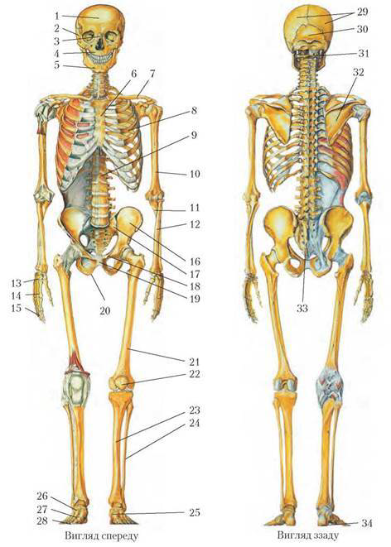

III рівень
Кожна правильна відповідь 3 бали
1.Охарактеризуйте систему органів дихання
____________________________________________________________________________________________________________________________________________________________________________________________________________________________________________________________________________________________________________________________________________________________________________________________________________________________________________________________________________________________________________________________________________________________________________________________________________________________________________________________________________________________________________________________________________________________________________________________________________________________________________________________________________________________________________________________________________________________________________________________________________________________________________________________________________________________________________________________________________________________________________________

